

Универзитет „Св. Кирил и Методиј“ - Скопје
Факултет за информатички науки и компјутерско
инженерство

Проектна документација за проектот
Е-library system

Веб апликација за управување со електронска библиотека изработена со Django



Предмет: Дизајн на интеракција човек-компјутер
Професор: д-р Ивица Димитровски
Студент: Мартина Паноска
Број на индекс: 221157
Вовед
Овој проект претставува веб апликација за електронска библиотека изработена со Django framework. Апликацијата овозможува регистрација на корисници, додавање книги, преглед на книги и преземање PDF документи.

Подолу е објаснета целта постапка на кеирање на овај проект преку слика и текст што се работело.

1.Креирање на проектот

Команда: django-admin startproject elibrary_project
Се креира главниот Django проект кој ги содржи сите поставки и конфигурации...

Креирање на апликација
За да ја креираме апликацијата за користиме командата: python manage.py startapp elibrary_app

За да ја стартуваме програмат ај користиме следната команда : python manage.py startapp elibrary_app

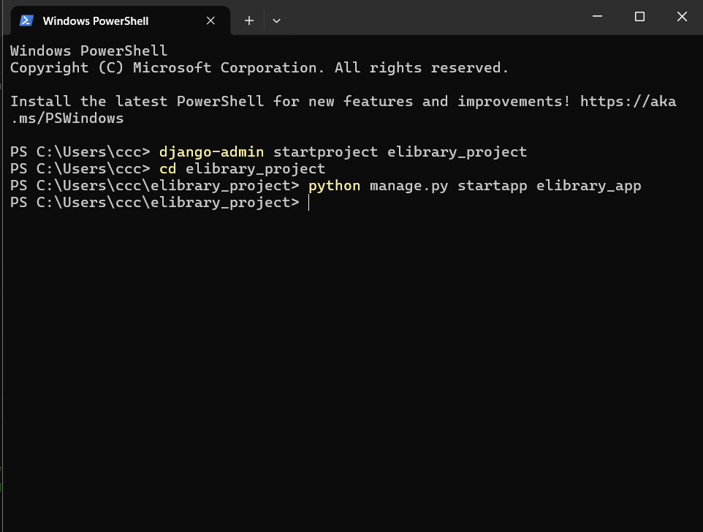

2.Конфигурација на проектот (settings.py)
Чекор 1
Во датотеката settings.py се наоѓаат основните поставки на Django проектот. Оваа датотека служи за конфигурирање на апликациите, безбедносните поставки и останатите параметри потребни за правилно функционирање на системот.
Во делот INSTALLED_APPS се наведени сите апликации што се користат во проектот. Покрај стандардните Django апликации како што се администрација, автентикација на корисници, сесии и статички датотеки, додадена е и сопствената апликација elibrary_app, која ја содржи главната функционалност на електронската библиотека.

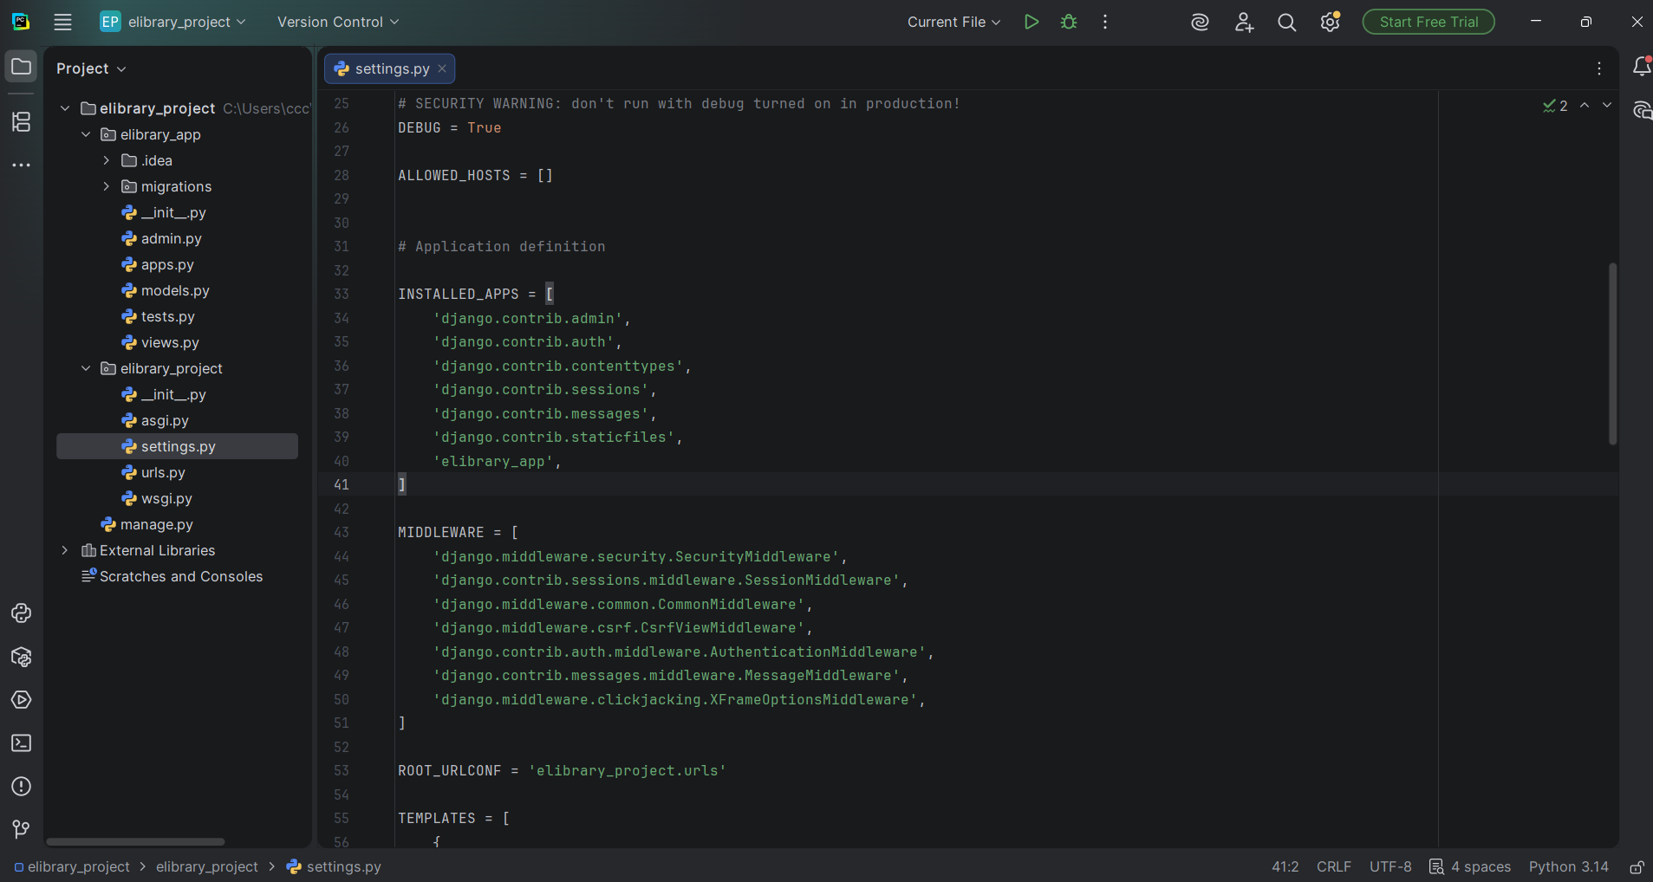

Чекор 2
Во датотеката models.py е креиран моделот EBooksModel, кој служи за чување на податоците за книгите во електронската библиотека. Овој модел претставува табела во базата на податоци каде што се зачувуваат сите информации за секоја книга.
Моделот содржи полиња за наслов на книгата (title), краток опис (summary), број на страници (pages), PDF датотека (pdf), име на автор (author), категорија (category) и идентификациски број на корисникот кој ја додал книгата (author_id).
Преку полето pdf корисниците можат да прикачуваат книги во PDF формат, кои се зачувуваат во системот и подоцна можат да се прегледуваат или преземаат.
Во моделот е додаден и методот str(), кој овозможува при прикажување на книгите да се гледа нивниот наслов наместо стандардното име на објектот.
Овој модел е основа на системот бидејќи преку него се овозможува додавање, уредување, прикажување и бришење на книги во електронската библиотека.

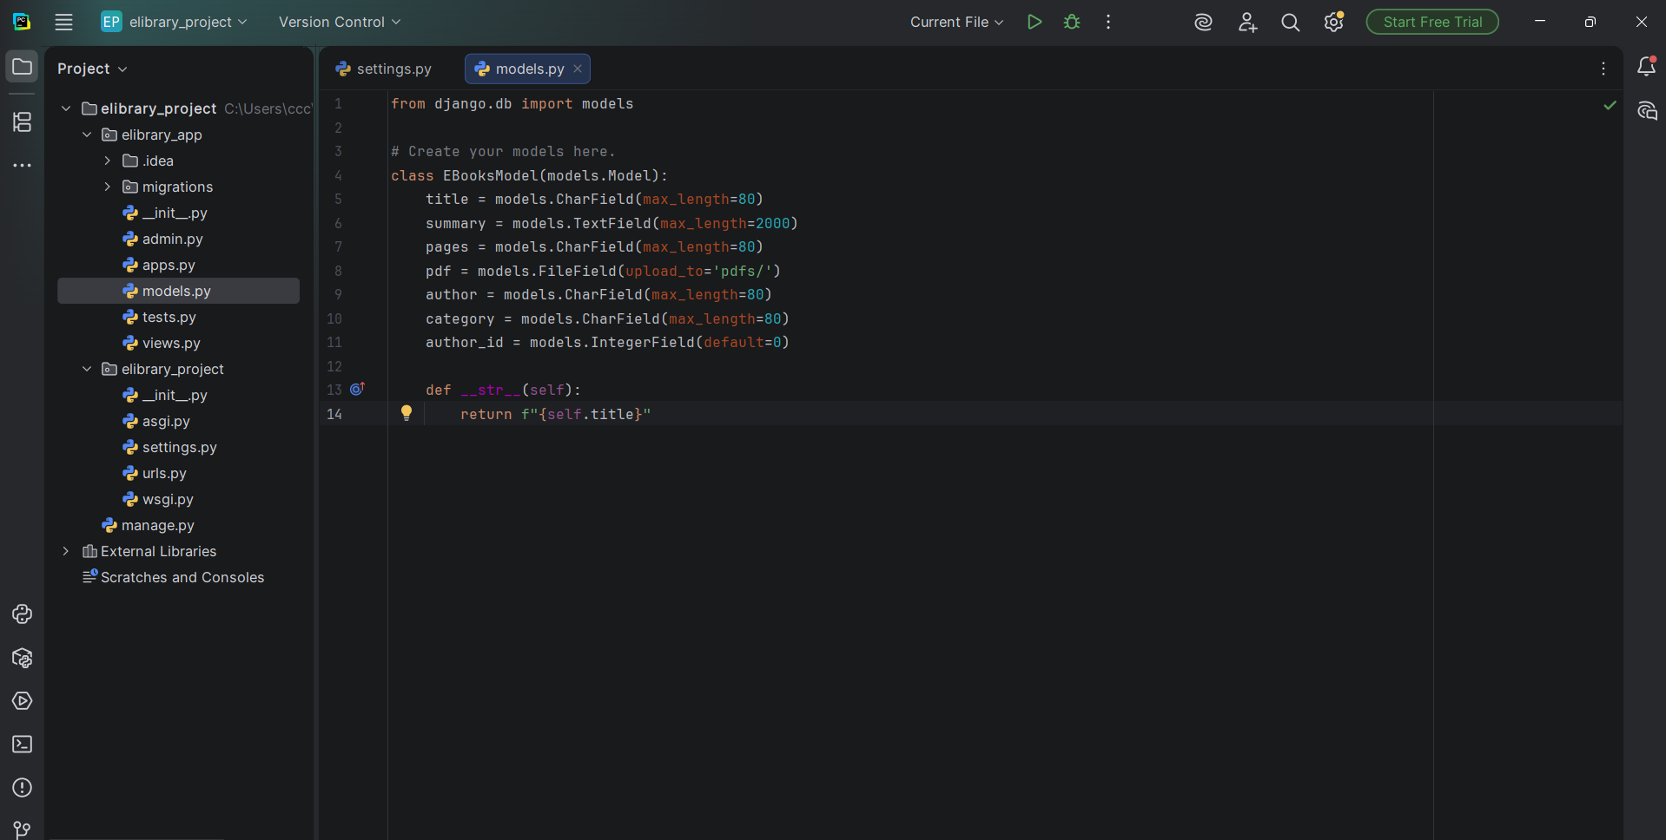

Чекор 3
Во Django апликацијата elibrary_app, фајлот views.py ја содржи главната логика на веб системот. Секоја функција (view) прима HTTP барање од корисникот, обработува податоци и враќа соодветна HTML страница или извршува одредена акција во системот.
Функцијата Registers се користи за регистрација на нови корисници. Таа проверува дали корисникот веќе постои во базата и ако не постои, креира нов корисник со внесените податоци и потоа го пренасочува кон страницата за најава.
Функцијата Login служи за автентикација на корисници. Таа ги проверува внесените податоци (username и password) и доколку се точни, го најавува корисникот и го пренасочува кон почетната страница. Во спротивно, се прикажува порака за грешка.
Функцијата home ја прикажува почетната страница на апликацијата и нема дополнителна логика, туку само render на home template.
Функцијата explore ги зема книгите од базата на податоци и ги групира по категории (Education, Fiction и Science), со цел нивно организирано прикажување во соодветен template.
Функцијата addBook овозможува додавање на нова книга од страна на логирани корисници. Податоците се внесуваат преку форма, се проверуваат и ако се валидни, книгата се зачувува во базата заедно со информација за авторот.
Функцијата contri прикажува сите книги кои ги има додадено одреден корисник, базирано на неговиот ID.
Функцијата logout го одјавува тековно најавениот корисник и го враќа на почетната страница.
Функцијата deleteBook овозможува бришење на одредена книга од базата на податоци според нејзиниот ID.
Функцијата editBook овозможува уредување на постоечка книга. Таа ја вчитува книгата, дозволува промена на податоците преку форма и ги зачувува измените.
Функцијата viewBook прикажува детални информации за избрана книга. Дополнително, текстот за описот на книгата се форматира за подобро прикажување во HTML.
Овој views.py фајл претставува основа на функционалноста на целата апликација, бидејќи ги поврзува корисничките барања со базата на податоци и HTML страниците.

Чекор 4
Во Django апликацијата elibrary_app, фајлот forms.py ја дефинира формата EBooksForm, која се користи за внесување и уредување на податоци за книги во системот. Оваа форма е базирана на EBooksModel моделот и овозможува автоматско поврзување со базата на податоци.
Формата содржи полиња за внесување на наслов на книгата (title), краток опис (summary), број на страници (pages), PDF датотека (pdf) и категорија (category). Категоријата е дефинирана како избор со претходно зададени вредности: Education, Fiction и Science, со можност за проширување со дополнителни категории.
Во рамки на формата се користи Meta класа која го поврзува формуларот со моделот EBooksModel и ги дефинира полињата кои ќе бидат достапни за внесување.
Дополнително, во __init__ методот се врши прилагодување на изгледот на формата преку додавање на Bootstrap CSS класи (form-control) со цел подобро визуелно прикажување во корисничкиот интерфејс. Исто така, на секое поле му се додава placeholder текст за подобра насоченост при внесување на податоци.
Сите полиња во формата се поставени како задолжителни (required), што значи дека корисникот мора да ги пополни сите информации за успешно поднесување на формата.
Оваа форма се користи и за креирање нови записи (додавање книги), како и за уредување на постоечки книги во E-book Library системот.
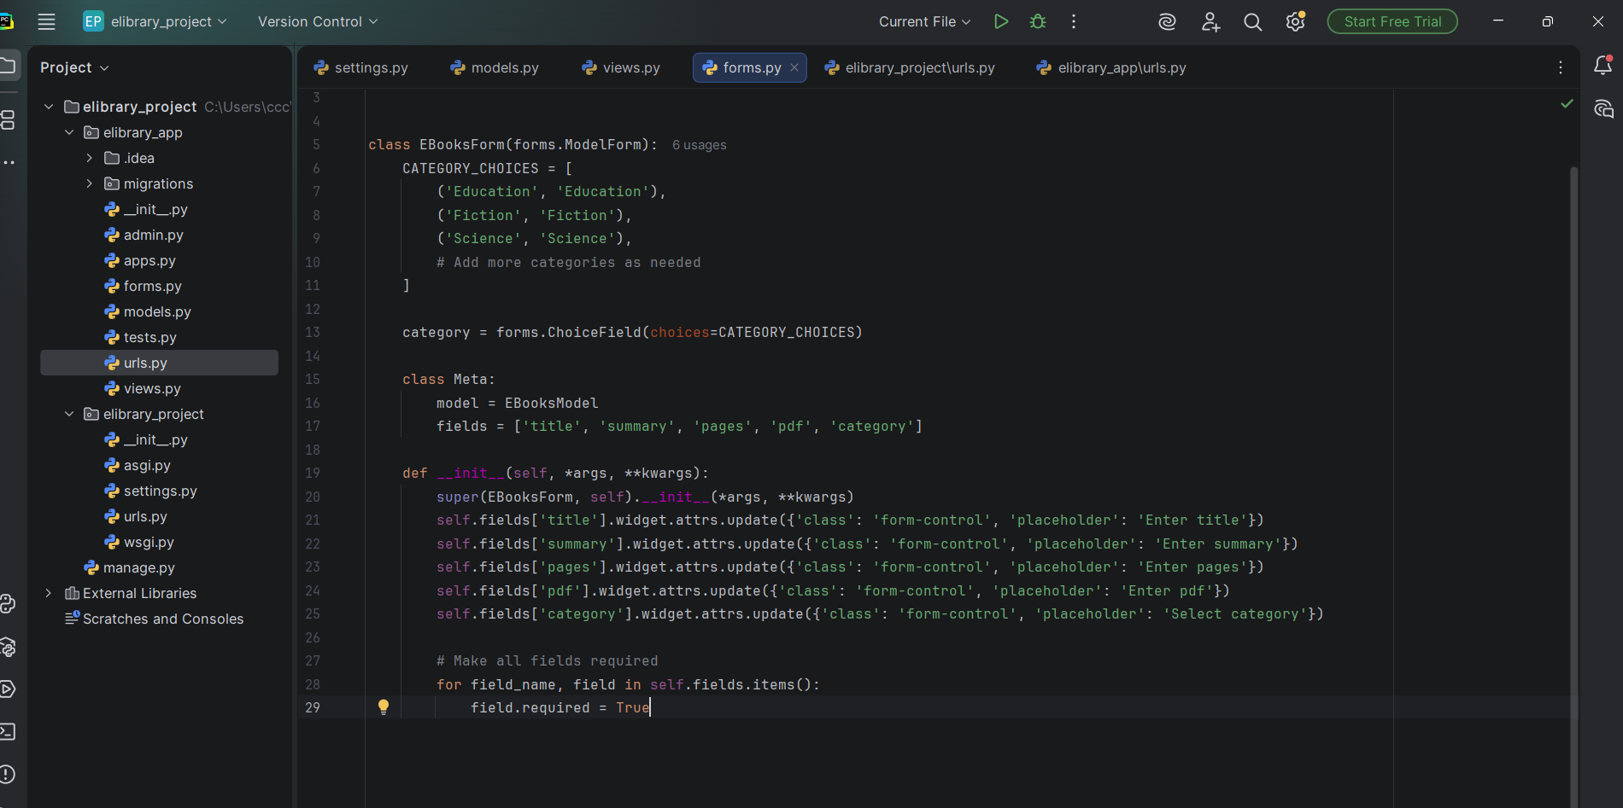

Чекор 5
Во Django апликацијата elibrary_app, фајлот urls.py дефинира URL патеки (routes) кои ги поврзуваат различните веб адреси со соодветни view функции. Овој фајл е дел од routing системот на апликацијата и овозможува корисничките барања да бидат насочени кон правилната логика во системот.
Секоја URL патека е поврзана со одредена функционалност. Празната патека '' ја повикува home view функцијата и ја прикажува почетната страница. Патеката explore ја повикува explore функцијата која прикажува книги по категории. Патеките register и login се користат за регистрација и најава на корисници преку функциите Registers и Login.
Динамичките патеки како addBook/<int:user_id>, contri/<int:user_id>, deleteBook/<int:book_id>, editBook/<int:book_id> и viewBook/<int:book_id> овозможуваат работа со специфични податоци преку пренесување на ID параметри. Со нив се овозможува додавање книги за конкретен корисник, прикажување на негови придонеси, како и уредување, бришење и преглед на одредена книга.
Патеката logout се користи за одјава на корисникот од системот.
Овој urls.py фајл ја дефинира структурата на навигацијата во апликацијата и претставува основа за поврзување на URL адресите со функционалностите на E-book Library системот.

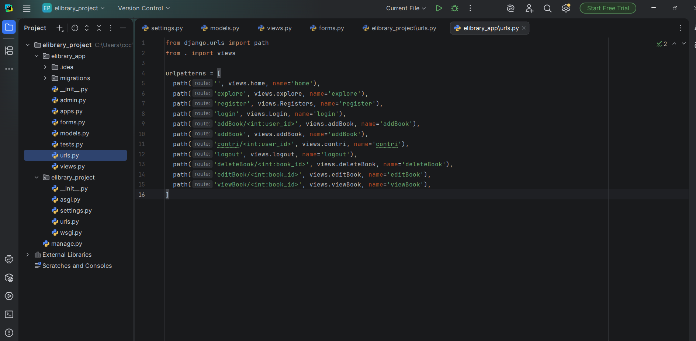

Чекор 6
Во Django проектот elibrary_project, фајлот urls.py претставува главна (root) URL конфигурација која ги поврзува сите апликации и системски делови во проектот.
Овој фајл ги дефинира основните рути на проектот, вклучувајќи го Django admin панелот преку патеката admin/, која овозможува администраторски пристап за управување со податоци во базата.
Дополнително, со користење на include("elibrary_app.urls"), се поврзуваат сите URL патеки од апликацијата elibrary_app, со што се овозможува целата функционалност на E-book Library системот да биде достапна преку главниот проект.
Во развојна (development) околина, се користи конфигурација за сервирање на media датотеки (како слики и PDF фајлови). Со settings.MEDIA_URL и settings.MEDIA_ROOT се овозможува пристап до овие датотеки директно преку проектот, што е особено корисно при тестирање и развој.
Овој фајл ја претставува основната точка на влез во Django проектот и ги поврзува сите апликации, административни алатки и медиумски ресурси во една целина.
